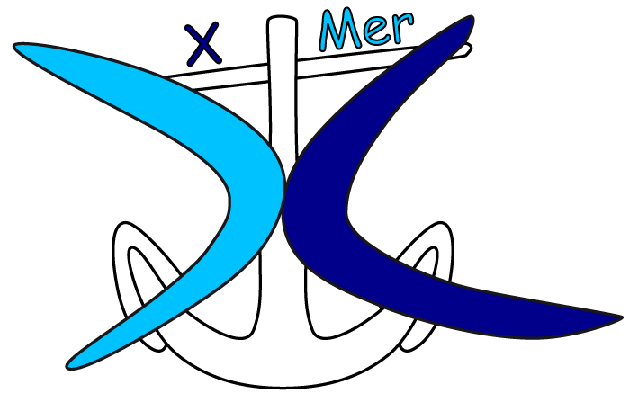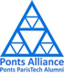

Conférence E-navigation
Passerelle du futur
Nouvel ordre du jour

Vous êtes cordialement invité(e)s à assister à une conférence-débat sur l’e-Navigation le 6 octobre prochain, à 18H45 à la salle Russo de la Maison des Ponts, située au 15 rue de la Fontaine au Roy 75011 Paris (Métro République). Elle sera suivie d’un verre de l’amitié organisé par Ponts Alliance.

Jean-Charles Cornillou du Cerema, Yves Desnoës de l’Institut Français de Navigation et Thomas Buret d’IXBlue vont confronter leurs visions de l’e-navigation et de la passerelle innovante. Ils vont nous présenter l’amélioration attendue pour la sécurité de la navigation et pour l’environnement marin, ainsi que les enjeux technologiques pour les entreprises françaises. Jean-Pierre CLOSTERMANN de l’ENSM donnera la position des navigants lors du débat. Hélène Tonchia prépare la soirée avec les intervenants.

Pour s'inscrire : https://www.weezevent.com/e-navigation-x-mer avec PAF unique 10 Euros.

Les navigateurs utilisent depuis longtemps les aides à la navigation comme le radar pour détecter les obstacles, l’AIS pour identifier les autres navires, et les radiocommunications pour recevoir la météo, les informations urgentes et pour communiquer avec la terre. Ils disposent de plus en plus souvent d’ECDIS ("cartes électroniques"). L’intégration de ces informations permet d’envisager l’amélioration des pilotes automatiques pour faciliter la conduite du navire.

Jean-Charles Cornillou, officier de marine marchande est maintenant administrateur en Chef de 1ere classe des Affaires Maritimes et expert en e-navigation.
Yves Desnoës, ingénieur général de l’Armement, expert en e-navigation, a dirigé le SHOM et a été président de l’Institut Français de Navigation.
Thomas Buret, ingénieur de l’Ecole Centrale de Marseille, diplômé d’HEC, est le directeur programme des produits sur les marchés navals et maritimes au sein d’iXBlue et directeur du projet PASSION.
Jean-Pierre CLOSTERMANN, ancien navigant de la marine marchande et professeur de l’enseignement maritime, participe au projet PASSION, la passerelle de nouvelle génération pour le navire de commerce

Venez les retrouver nombreux !

